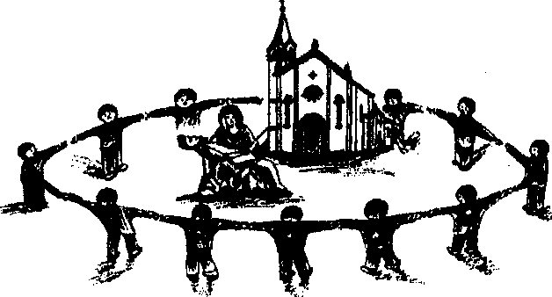 Insieme con tutti

**Comunità Cristiana di Sant' Andrea Apostolo - Anguillara Veneta PD**

**Per comunicare**: telefono **fisso** 049.5387007 - **cellulare** d. GIAMPAOLO 338.1237626

**Indirizzo mail**: parrocchiaanguillara@libero.it **sito web**: www.parrocchiadianguillaraveneta.it

**DOMENICA 1 novembre 2020 – 31^ del Tempo ordinario/A**

**Solennità di TUTTI i SANTI e Commemorazione di TUTTI i Fedeli DEFUNTI**

Il mio cuore è ancora pieno di gioia per il momento che abbiamo vissuto come comunità, domenica scorsa 25 ottobre. Grazie a tutti.

Mi porto nel cuore tante emozioni: l’omelia del Vescovo, la presenza dei sacerdoti, gli omaggi ai miei genitori, il calore degli amici e degli ex parrocchiani, l’accoglienza di tutti voi.

Anche se il Coronavirus ha frenato alcune persone ed iniziative, è stata una bellissima Eucaristia di preghiera e di invocazione al Signore per il nuovo parroco e per tutta la comunità. Che il Signore ci prenda per mano nel nostro cammino

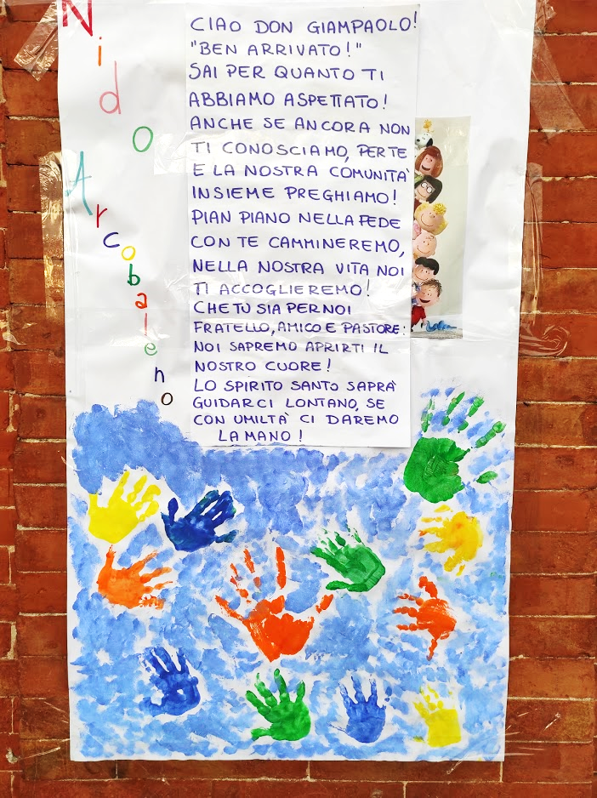

***Negli ultimi 12 mesi abbiamo accompagnato all’incontro col Signore 45 nostri fratelli e sorelle:***

*Nome data di morte*

1 SCUDELLARO ANTONIO 02/11/2019

2 PELLEGRIN VALERIA 04/11/2019

3 CRIVELLIN CESARINA 12/12/2019

4 MISCHIATTI LUDOVICO 23/12/2019

5 BACCAGLINI PIETRO 05/01/2020

6 QUAGLIO FRANCO 07/01/2020

7 BERNARDINELLO GIOVANNI 07/01/2020

8 BUOSO ROSINA “AMABILE” 14/01/2020

9 CONTIN ORFELIO 31/01/2020

10 NUCIBELLA LUIGI 09/02/2020

11 DEGAN RODOLFO 13/02/2020

12 DE MORI MARIA 14/02/2020

13 REDI GIOVANNI 15/02/2020

14 LUSIANI VITTORIA 16/02/2020

15 FABBRIS GABRIELLA 05/03/2020

16 ZANIN ADELINA 09/03/2020

17 SATTIN MASSIMO 20/03/2020

18 CRIVELLIN CESIRA 29/03/2020

19 FRANZOLIN ELEONORA 12/04/2020

20 FURLAN GINA 01/05/2020

21 BALDIN MELANIA 13/05/2020

22 CHIGGIO GIOVANNI 15/05/2020

23 BORGHETTO RINO 25/05/2020

24 FILIPPI NORBER 06/06/2020

25 TALPO ALDO “GIULIANO” 14/06/2020

26 MARSILIO GIUSEPPINA 08/07/2020

27 RIMANO GIUSEPPE 08/07/2020

28 MARITAN BRUNO 27/07/2020

29 RENESTO OFELIA 02/08/2020

30 LAZZARI MARIA 24/08/2020

31 GRIGIOLO LUCIANO 03/09/2020

32 CHIGGIO LUCIA 04/09/2020

33 CHIOETTO CARMEN 05/09/2020

34 BRESSAN CARLOTTA 11/09/2020

35 BARIN ADRIANA 13/09/2020

36 CAZZADORE ORSOLINA 16/09/2020

37 GOBBATO IOLANDA 27/09/2020

38 MARITAN SEVERINO 01/10/2020

39 LUCCHIN RINO 03/10/2020

40 TROVO’ GIUSEPPE 12/10/2020

41 TREVISAN GIULIANO 16/10/2020

42 BERGO MARIA 18/10/2020

43 ALBINA ORNELLA 22/10/2020

44 VIANELLO ORLANDO 24/10/2020

45 DEGAN ANTONIETTA 25/10/2020

***Intenzioni Sante Messe e impegni della comunità dall’1 all’8 novembre 2020***

**DOMENICA 1 – Solennità di TUTTI SANTI**

**7,30** – Degan Antonietta (settimo); Elisa e Gianni; Zulato Gilberto e Def. fam.

**10,00** – Albina Ornella (settimo); Scarparo Angelo; Barutto Ermenegildo, Brigo Omerina, Marzola Elsa e Armido

***ore 15,00 – Celebrazione della Parola in Cimitero***

***(Non c’è la Messa delle 18)***

**LUNEDI 2 – Comm. di TUTTI I DEFUNTI**

***15,00 – in cimitero, per TUTTI i Defunti***

***20,30 – in chiesa, per TUTTI i Defunti***

**Martedì 3 – San Martino de Porres**

**9,30** – in CHIESA -Esequie di BALLOTTA GIUSEPPE

**Mercoledì 4 – San Carlo Borromeo**

**19,00** – in CHIESA – Caduti per la patria e di tutte le guerre

**Giovedì 5 – Tutti i Santi della Chiesa di Padova**

**8,00** – in CHIESA – benefattori vivi e defunti

**Venerdì 6 – Beata Elena Enselmini**

**8,00** – in CHIESA –

**Sabato 7 – San Prosdocimo**

**18,00** – Gina e Antonio

**DOMENICA 8 novembre – 32^ t. ord.**

**7,30** **–** Polo Pietro, Angelo, Antonio, Maria e def. fam; Gianni, Elisa, Lino, Mercedes, Renato e def. fam. Begheldo Tullio

**10,00 –** Brigo Giovanni, Libero, Alberto, Mattietto Flora, Salvan Milena, Capuzzo Elena e genitori

**Sono invitati i ragazzi di 6° corso (1 media), per iniziare l’anno di catechesi.**

**18,00** **–** Bettonte Antonio e Zerchi Ada; def. fam. Moretto Matteo

**Confessioni in chiesa:**

Sabato 7, dalle 17 alle 18

**ADORAZIONE EUCARISTICA**

Ogni primo venerdì del mese,

dalle ore 21.00 in chiesa.

**ROSARIO**

Ogni giovedì alle ore 20.45 in chiesa.

Ogni domenica del mese di novembre

alle ore 15.00 in cimitero.

***Appuntamenti***

* Martedì 3, ore 21:

incontro **Ministri Straordinari dell’Eucaristia**

* Mercoledì 4, ore 7.30:

**Benedizione** e deposizione della corona per i caduti, davanti al monumento nel piazzale della chiesa:

* Mercoledì 4, ore 21:

incontro **GENITORI 6° CORSO (1 media)** in Teatro

* Giovedì 5, ore 21:

incontro **GENITORI 5° CORSO (5 elem.)** in Teatro

* Venerdì 6, ore 21:

**ADORAZIONE EUCARISTICA** in Chiesa

* Sabato 7, ore 15:

preghiera e canti coi **BAMBINI 1°-2°-3° CORSO** in Chiesa

* Sabato 7, ore 16:

preghiera e canti coi **RAGAZZI 4°-5°-6° CORSO** in Chiesa

* Domenica 8, alle ore 11:

**Celebrazione con i ragazzi di 4° corso** (4 elem.) in chiesa, per iniziare l’anno di catechesi.

* Domenica 8, ore 15:

preghiera del Rosario in cimitero

# **RITIRO SPIRITUALE**

# **PER I CATECHISTI**

# Domenica 15 novembre dalle ore 15 alle 19, i catechisti si incontrano, in una località fuori parrocchia, per un momento di preghiera e di formazione, per caricarci spiritualmente all’inizio di un nuovo anno che il Signore ci dona. Che bello!

Sono appena entrato nella nuova parrocchia e in questa prima settimana ho appena cominciato a capire quante cose ci sono da capire, da conoscere, da… amare!

Abbiate pazienza con me. Intanto per ogni necessità vi lascio il mio numero di cellulare: 338.1237626.

Buon cammino a tutti, in questo mese di novembre, in cui ricordiamo i nostri cari defunti, che un giorno anche noi raggiungeremo nel tenero e caloroso abbraccio di Dio.

don Giampaolo

[giampya@libero.it](mailto:giampya@libero.it)